

**Әкімдіктің 2016 жылғы 10 маусымдағы № 267 "Әлеуметтік-еңбек және тұрғын үй-коммуналдық шаруашылық саласындағы мемлекеттік көрсетілетін қызметтер регламенттерін бекіту туралы" қаулысына өзгерістер енгізу туралы**

***Күшін жойған***

Қостанай облысы әкімдігінің 2018 жылғы 30 қарашадағы № 531 қаулысы. Қостанай облысының Әділет департаментінде 2018 жылғы 6 желтоқсанда № 8147 болып тіркелді. Күші жойылды - Қостанай облысы әкімдігінің 2020 жылғы 13 қаңтардағы № 10 қаулысымен

      Ескерту. Күші жойылды - Қостанай облысы әкімдігінің 13.01.2020 № 10 қаулысымен (алғашқы ресми жарияланған күнінен кейін күнтізбелік он күн өткен соң қолданысқа енгізіледі).

      "Мемлекеттік көрсетілетін қызметтер туралы" 2013 жылғы 15 сәуірдегі Қазақстан Республикасы Заңының 16-бабына сәйкес Қостанай облысының әкімдігі ҚАУЛЫ ЕТЕДІ:

      1. Қостанай облысы әкімдігінің 2016 жылғы 10 маусымдағы № 267 "Әлеуметтік-еңбек және тұрғын үй-коммуналдық шаруашылық саласындағы мемлекеттік көрсетілетін қызметтер регламенттерін бекіту туралы" қаулысына (Нормативтік құқықтық актілерді мемлекеттік тіркеу тізілімінде № 6522 болып тіркелген, 2016 жылғы 20 шілдеде "Әділет" ақпараттық-құқықтық жүйесінде жарияланған) мынадай өзгерістер енгізілсін:

      көрсетілген қаулымен бекітілген "Ауылдық елді мекендерде тұратын және жұмыс істейтін әлеуметтік сала мамандарына отын сатып алу бойынша әлеуметтік көмек тағайындау" мемлекеттік көрсетілетін қызмет регламентінде:

      1-тармақтың 1) тармақшасы мынадай редакцияда жазылсын:

      "1) "Азаматтарға арналған үкімет" мемлекеттік корпорациясы" коммерциялық емес акционерлік қоғамының Қостанай облысы бойынша филиалы (бұдан әрі – Мемлекеттік корпорация);";

      көрсетілген қаулымен бекітілген "Мемлекеттік атаулы әлеуметтік көмек тағайындау" мемлекеттік көрсетілетін қызмет регламентінде:

      6-тармақ мынадай редакцияда жазылсын:

      "6. Мемлекеттік қызмет "Азаматтарға арналған үкімет" мемлекеттік корпорациясы" коммерциялық емес акционерлік қоғамының Қостанай облысы бойынша филиалы арқылы көрсетілмейді.";

      көрсетілген қаулымен бекітілген "Өтініш берушінің (отбасының) атаулы әлеуметтік көмек алушыларға тиесілігін растайтын анықтама беру" мемлекеттік көрсетілетін қызмет регламентінде:

      1-тармақтың 1) тармақшасы мынадай редакцияда жазылсын:

      "1) "Азаматтарға арналған үкімет" мемлекеттік корпорациясы" коммерциялық емес акционерлік қоғамының Қостанай облысы бойынша филиалы (бұдан әрі – Мемлекеттік корпорация);";

      көрсетілген қаулымен бекітілген "Мүгедек балаларды үйде оқытуға жұмсалған шығындарды өтеу" мемлекеттік көрсетілетін қызмет регламентінде:

      1-тармақтың 1) тармақшасы мынадай редакцияда жазылсын:

      "1) "Азаматтарға арналған үкімет" мемлекеттік корпорациясы" коммерциялық емес акционерлік қоғамының Қостанай облысы бойынша филиалы (бұдан әрі – Мемлекеттік корпорация);";

      көрсетілген қаулымен бекітілген "Жергілікті өкілді органдардың шешімдері бойынша мұқтаж азаматтардың жекелеген санаттарына әлеуметтік көмек тағайындау" мемлекеттік көрсетілетін қызмет регламентінде:

      8-тармақ мынадай редакцияда жазылсын:

      "8. Мемлекеттік қызмет "Азаматтарға арналған үкімет" мемлекеттік корпорациясы" коммерциялық емес акционерлік қоғамының Қостанай облысы бойынша филиалы арқылы көрсетілмейді.";

      көрсетілген қаулымен бекітілген "Тұрғын үй көмегін тағайындау" мемлекеттік көрсетілетін қызмет регламентінде:

      1-тармақтың 1) тармақшасы мынадай редакцияда жазылсын:

      "1) "Азаматтарға арналған үкімет" мемлекеттік корпорациясы" коммерциялық емес акционерлік қоғамының Қостанай облысы бойынша филиалы (бұдан әрі – Мемлекеттік корпорация);";

      6-тармақтың 2) тармақшасының үшінші бөлігі мынадай редакцияда жазылсын:

      "Көрсетілетін қызметті беруші көрсетілетін қызметті алушының мемлекеттік көрсетілетін қызметті және (немесе) олардағы деректерді (мәліметтерді) алу үшін ұсынған құжаттардың анық еместігін және (немесе) қолданылу мерзімі өтіп кеткен құжаттарды анықтау негізінде мемлекеттік қызметті көрсетуден бас тартады;";

      көрсетілген Мемлекеттік көрсетілетін қызмет регламентінің 2-қосымшасы осы қаулының қосымшасына сәйкес жаңа редакцияда жазылсын.

      2. "Қостанай облысы әкімдігінің жұмыспен қамтуды үйлестіру және әлеуметтік бағдарламалар басқармасы" мемлекеттік мекемесі Қазақстан Республикасының заңнамасында белгіленген тәртіпте:

      1) осы қаулының аумақтық әділет органында мемлекеттік тіркелуін;

      2) осы қаулы мемлекеттік тіркелген күнінен бастап күнтізбелік он күн ішінде оның қазақ және орыс тілдеріндегі қағаз және электрондық түрдегі көшірмесін "Республикалық құқықтық ақпарат орталығы" шаруашылық жүргізу құқығындағы республикалық мемлекеттік кәсіпорнына ресми жариялау және Қазақстан Республикасының нормативтік құқықтық актілерінің эталондық бақылау банкіне енгізу үшін жіберілуін;

      3) осы қаулыны ресми жарияланғанынан кейін Қостанай облысы әкімдігінің интернет-ресурсында орналастырылуын қамтамасыз етсін.

      3. Осы қаулының орындалуын бақылау Қостанай облысы әкімінің жетекшілік ететін орынбасарына жүктелсін.

      4. Осы қаулы алғашқы ресми жарияланған күнінен кейін күнтізбелік он күн өткен соң қолданысқа енгізіледі.

|  |  |
| --- | --- |
| *Қостанай облысының әкімі* | *А. Мұхамбетов* |

|  |  |
| --- | --- |
|  | Әкімдіктің 2018 жылғы 30 қарашадағы № 531 қаулысына қосымша |
|  | "Тұрғын үй көмегін тағайындау" мемлекеттік көрсетілетін қызмет регламентіне 2-қосымша |

**"Тұрғын үй көмегін тағайындау" мемлекеттік қызмет көрсетудің бизнес-процестерінің анықтамалығы**

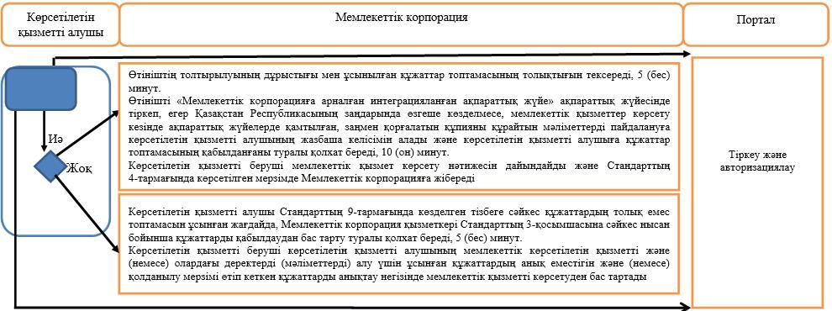

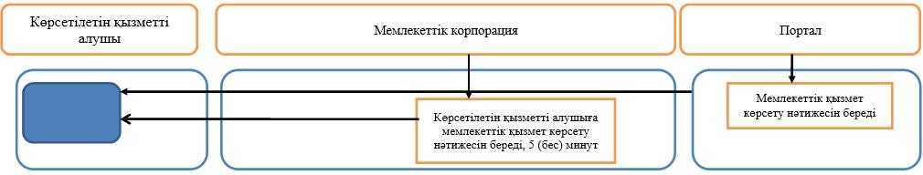

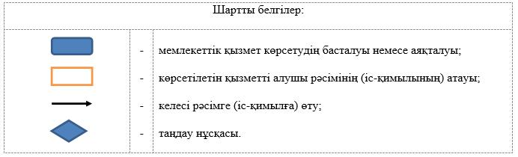

© 2012. Қазақстан Республикасы Әділет министрлігінің «Қазақстан Республикасының Заңнама және құқықтық ақпарат институты» ШЖҚ РМК